«Идем по команде» |  | «Кто быстрее разложит»
Атрибуты: дорожка из прикрепленных к полу листов формата А4 |  | Атрибуты: 2 дорожки с квадратами разных цветов (8-10), 2 набора кубиков каждого цвета, соответствующих цветам квадратов.
Цель: Формировать умение действовать по тактильному указанию (ладонью педагога) |  | Цель: Формировать умение соотносить цвета.
Ход игры: Ребенок с закрытыми глазами, воспитатель дает команду куда двигаться ребенку дотрагиваясь до определенного места на теле ребенка.  До правого плеча – направо, до левого плеча – влево, до груди – вперед. |  | Ход игры: Два ребенка по команде берут кубик и находят квадрат соответствующего цвета. Выигрывает тот игрок, который разложит все кубики быстрее.
 |  | 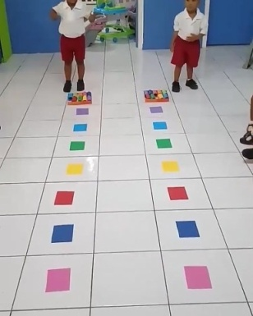
Усложнение игры: тактильное указание заменяется звуком, например, колокольчик |  | Усложнение игры: детям предлагается расставить кубики в определенной последовательности с помощью карточки, например:

«Геометрические классики» |  | «Ладошки, стопочки»
Атрибуты: Классики с геометрическими фигурами; большой кубик с изображением фигур на гранях кубика |  | Атрибуты: Дорожки с чередующемся изображением ладошек и стоп
Цель: Формировать умение быстро соотносить форму фигуры. |  | Цель: Формировать умение быстро переключать свои действия
Ход игры: Ребенок кидает кубик и прыгает на поле классика по той фигуре, которая выпала на сторону кубика. |  | Ход игры: Ребенок двигается по дорожке в зависимости от изображения (стопы- руки).
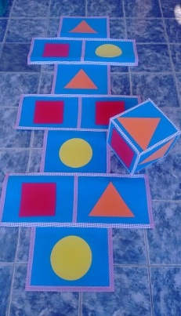  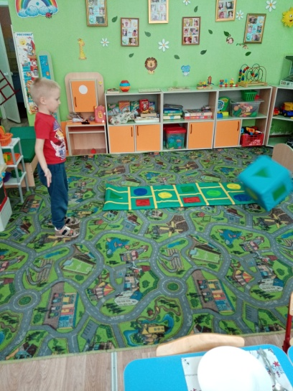 |  | 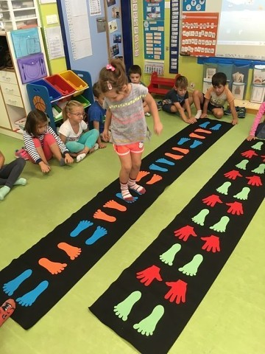
Усложнение игры: ребенок прыгает на одной ноге. |  | Усложнение игры: вводится соревновательный элемент – время.

«Разложи мешочки» |  | «Не ошибись»
Атрибуты: Поле на полу с точками различного количества (до 6), разноцветные мешочки 6 цветов,  Схема соответствия цвета количеству |  | Атрибуты: Поле с расположенными изображениями стоп (правой или левой и ладонями правой и левой)
Цель: Формировать умение соотносить количество с цифрой и цветом |  | Цель: Формировать умение соотносить действие в соответствии с изображением на поле.
Ход игры: ребенок должен разложить мешочки в соответствии с количеством и цифрой |  | Ход игры: Ребенок действует в соответсвии с изображенным рисунком.
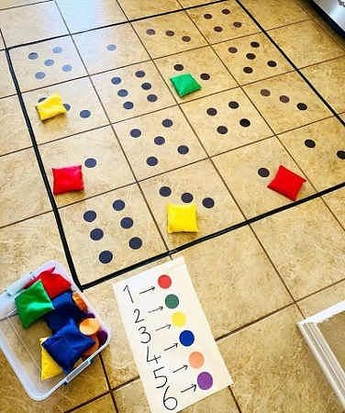
Усложнение игры: игра вдвоем, кто быстрее |  | Усложнение игры: вводится соревновательный элемент, кто быстрее или на определенное время.

«Собери не ошибись» |  | «Кто быстрее соберет».
Атрибуты: Перекладина на которой висят ленточки 2-х цветов, разметки двух полей куда складываются ленты определенного цвета на двух игроков, расположенные по разным сторонам перекладины. |  | Атрибуты: Низкая коробка или поднос с маленькими мячиками диаметром 5 см, и два тазика. «Башмак-черпалка» из картона на одну ногу для каждого игрока
Цель: Формировать координацию движения, умение работать по правилам |  | Цель: развитие координации движения, мышц ног и стопы.
Ход игры: Игроки стоят по разные стороны перекладины, между двух полей на которые они будут собирать ленты. По команде ведущего начинаюс ногой снимать ленту таща ее по полу к своему полю. Выигрывает тот кто раньше собирет и не ошибется. |  | Ход игры: игроки в башмаках-черпаках по команде начинают «черпать» мячики и перекладывать в тазик. Выигрывает тот у кого больше мячей.
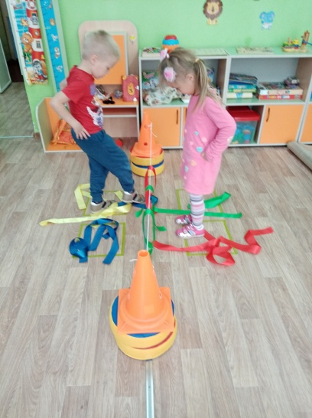
Усложнение игры: постепенно количество цветов доводится до 4 |  | Усложнение игры: игроки должны собрать мячики определенного цвета

«Кошки и мышки» |  | «Мяч в корзине».
Атрибуты: не большие игрушки мышки и кошки |  | Атрибуты: мяч и корзинка
Цель: Развитие координации движения и ловкости, умение быстро реагировать на сигнал |  | Цель: развитие координации движения , глазомера
Ход игры: Дети становятся в круг. Двум детям, стоящим друг напротив друга, дают игрушки: одному — мышку, другому — кошку. По сигналу взрослого дети начинают передавать игрушки по кругу. Мышка убегает, а кошка ее догоняет. |  | Ход игры: Дети встают друг за другом, они должны забросить мяч в корзину.
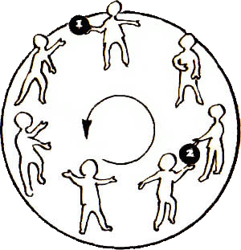 |  | 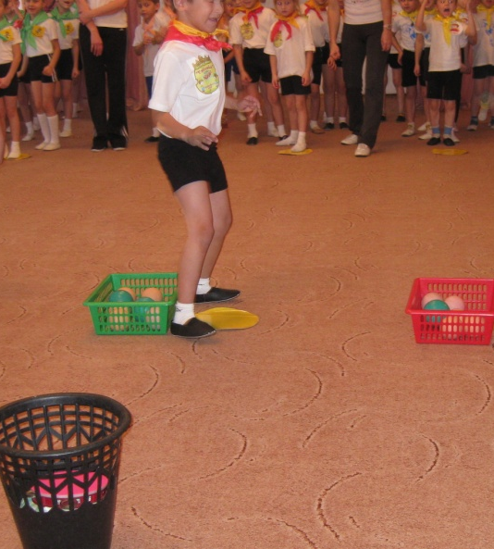
Усложнение игры:  - по сигналу «стоп» передвигаются в другую сторону  - игрушки заменяются мячами разных размеров |  | Усложнение игры: постепенно расстояние между бросающим и корзинкой увеличивается, бросать мяч правой, а потом левой рукой, снизу, сверху и т.д.

«Быстрее – медленнее» |  | «Не боюсь
Атрибуты: напольные коврики, или коврики-пазлы с изображенными на них стрелками |  | Атрибуты ----
Цель: Развитие умение ориентироваться в пространстве |  | Цель: развивать быстроту реакции
Ход игры: Раскладываем коврики  (напольные пазлы) на полу в разных местах на расстоянии 30 см друг от друга. Показываем, как нужно перепрыгивать с коврика на коврик. После того как ребенок выполнит задание выкладываем коврики квадратом, кругом, зигзагом и т. д. |  | Ход игры: дети встают в круг, в середине круга встает ловишка. Игроки прыгают по кругу со словами «Не боюсь! Не боюсь!», то разводя руки в стороны, то убирая их за спину. Задача ловишки осалить одного из игроков, когда руки того будут разведены в стороны.
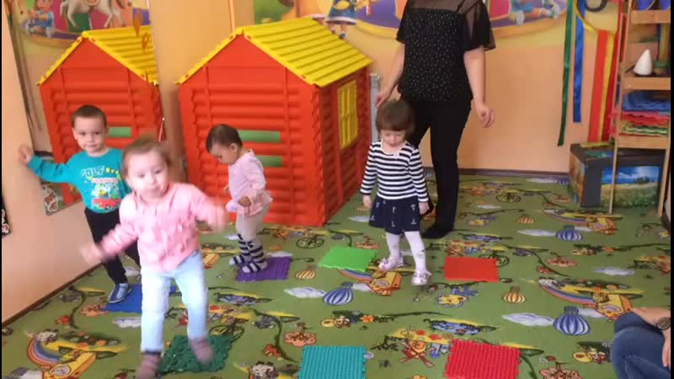 |  | 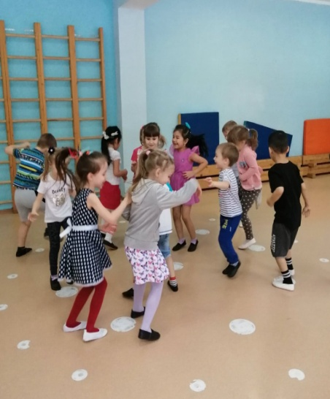
Усложнение игры:  - расстояние между ковриками увеличивается.  - Дорожку надо пройти за определенное время |  | Усложнение игры:  - прыгать ноги в стороны – вместе;  - салить можно того, кто находится в стойке ноги врозь.

«Снайперы» |  | «Попади в свои ворота»
Атрибуты: кольцебросы |  | Атрибуты: воротики разного цвета, мячики по размеру и цвету соответствующие воротикам
Цель: Развитие ловкости, глазомера |  | Цель: формировать умение соотносить цвета
Ход игры: Игроки делятся на команды в зависимости от числа кольцебросов. Команды располагаются на некотором расстоянии от подставок для набрасывания. У каждого игрока имеется по несколько колец. Задача команд — набросить как можно больше колец на подставки. |  | Ход игры: Дети выстраиваются друг за другом около корзиныс мячами, на расстоянии 3 метров находятся воротики. Ребенок берет мяч и в соответствии с цветом мяча, пытается попасть в воротики того же цвета.
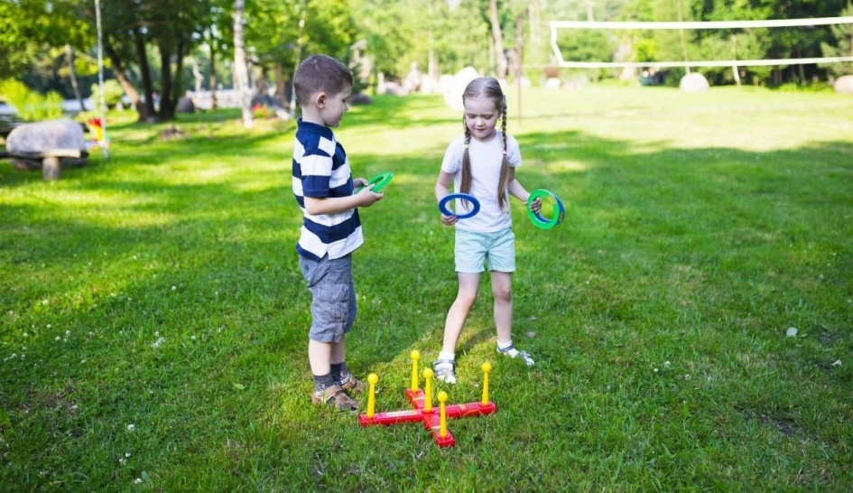 |  | 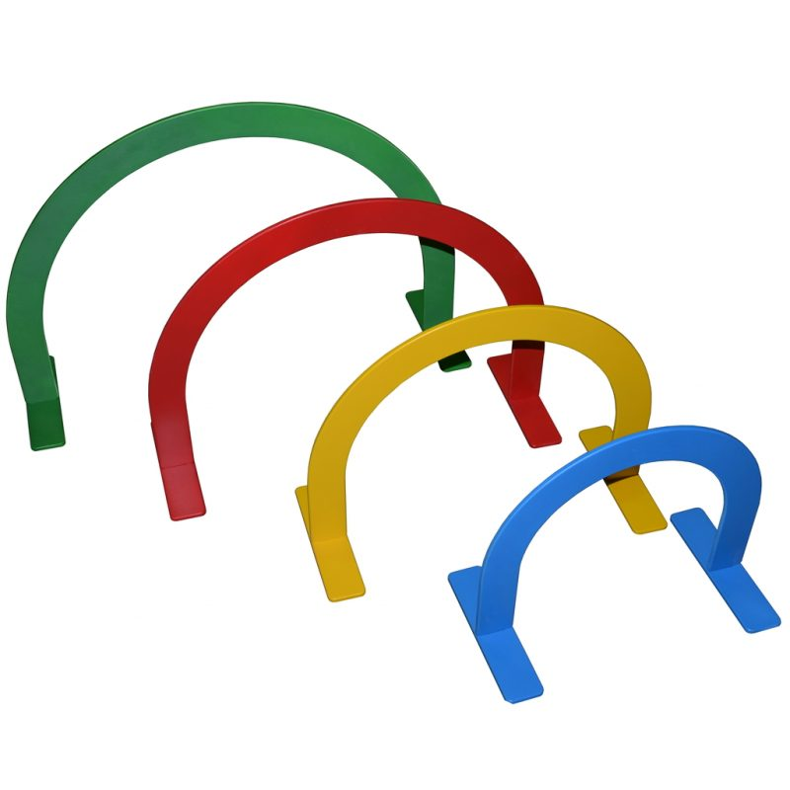
Усложнение игры:  - расстояние между кольцебросами постепенно увеличивается.  - Дорожку надо пройти за определенное время |  | Усложнение игры:  - Кидаем сначала одной рукой потом другой;  - Играем кто быстрее и точнее забросит свои мячи

«Островки в болоте» |  | «Ходули»
Атрибуты: кочки из мягкого конструктора |  | Атрибуты: детские ходули из ведерок
Цель: Развитие ловкости, вестибулярного аппарата |  | Цель: Развитие у детей устойчивого равновесия при ходьбе на ограниченной поверхности поднятой на высоту
Ход игры: Игроки делятся на 2 команды им надо пройти как можно быстрее по кочкам при этом не упасть. |  | Ход игры: дети стоя на ходулях должны пройти определенное расстояние и не соскочить с них.
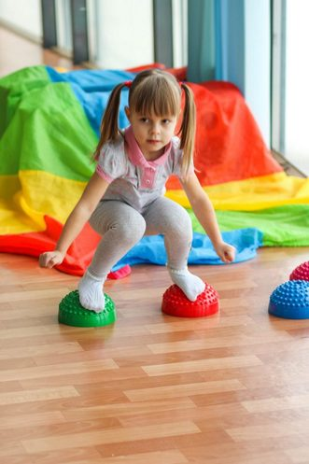 |  | 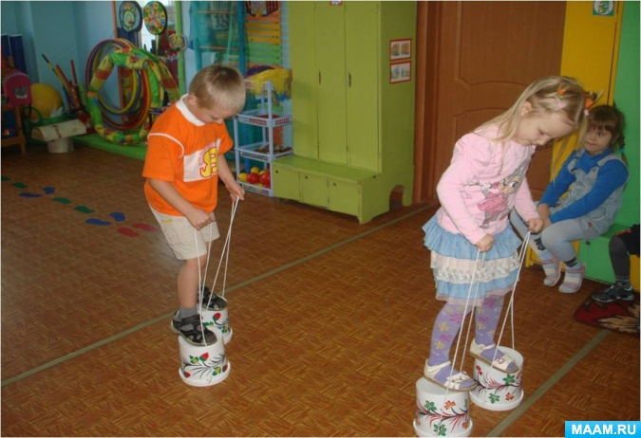
Усложнение игры:  - расстояние между кочками увеличивается.  - Игроку дается всего две кочки и он должен перешагнув с кочки на другую, переместить первую кочку дальше.  - Можно идти только по кочкам одного цвета, не перепутав |  | Усложнение игры:  - Двигаемся по маршруту кривая дорожка  - Двигаемся преодолевая препятствия

«Ручной футбол» |  | «Съедобное-несъедобное»
Атрибуты: игровое поле, мячик пластиковый диаметром 10-15 см (для усложнения резиновый тех же размеров) |  | Атрибуты: мяч
Цель: развитие умения быстро ориентироваться во время игры на игровом поле и совместно с командой принимать быстро правильное решение. |  | Цель: развитие внимания, памяти, ловкости
Ход игры: Дети делятся на две команды по 6 человек. Встают вокруг поля и берутся за ручки. Поднимают полотно. Судья кладет мяч на середину поля и по команде судьи игроки пытаются забить мяч в ворота противника. Игра проходит от 3 до 5 минут, побеждает та команда в которой игроки забьют больше мячей. |  | Ход игры: С помощью считалочки выбирается ведущий, и ему дают мяч. Остальные игроки садятся перед ним в ряд или становятся в одну линию. Задача ведущего бросать по очереди каждому участнику мяч и называть слово. Если сказанное слово относится к еде или питью, то игрок должен сразу отреагировать и поймать мяч. Если оно не означает пищу или напиток, то ребенок отбивает мяч, не касаясь его руками. Тот, кто допустил 3 ошибки становится на место ведущего. Многое в этой игре зависит от водящего.
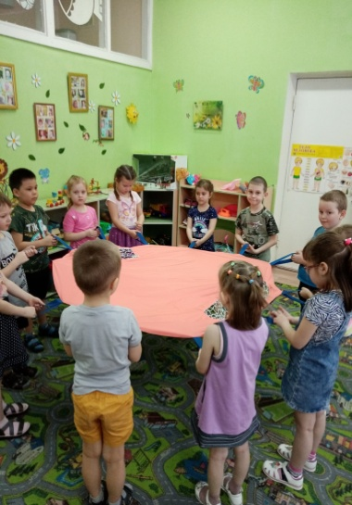  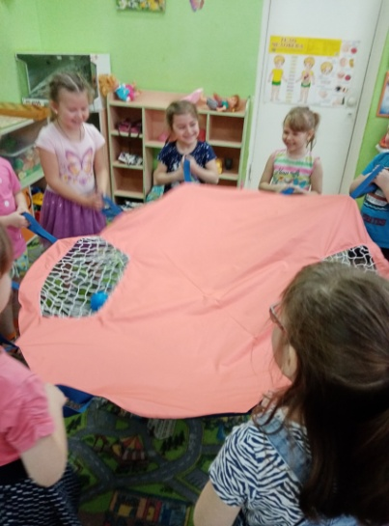 |  | 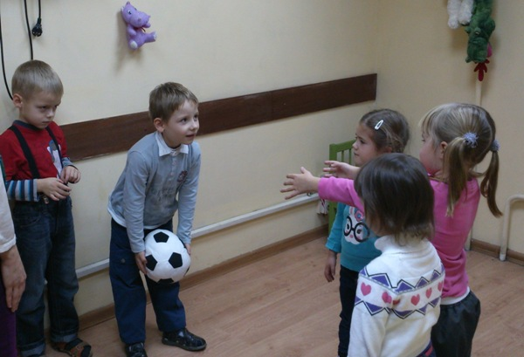
Усложнение игры:  - Игроки берут за ручку одной рукой.  - Пластиковый мячик заменяется на более тяжелый резиновый.  - Игроки встают на одну ногу. |  | Усложнение игры: ведущий выдумывает «несъедобные» слова, начало которых созвучно с продуктом питания или напитком. Например: «Груууша», а другому «Груузовик». Смысл в том, что ведущий старается быстрее стать игроком. Он придумывает разные способы, чтобы ускорить этот момент.

